Allegato A
al
Bando di gara, Capitolato d’oneri e Documentazione Richiesta per la Realizzazione
di un Laboratorio Informatico

Elenco Attrezzature
Nella tabella seguente è riportato l’elenco delle attrezzature da acquistare in attuazione del progetto PON FESR codice PON A-2-FESR-2008-595.
In tale elenco sono indicate le apparecchiature e le quantità, mentre le specifiche tecniche sono indicate nelle schede riportate nelle pagine seguenti.

LOTTO A: ATTREZZATURE E PICCOLI ADATTAMENTI EDILIZI

Articolo | Quantità | Scheda Tecnica
Notebook | 18 | Riferimento n°1
Modifiche al cablaggio d’aula | A Corpo | Riferimento n°2

LOTTO B: ARREDI DA ACQUISTARE CON EVENTUALI ECONOMIE

Articolo | Quantità | Scheda Tecnica
Tavolo Porta PC | 9 | Riferimento n°3
Pannello Divisorio Laterale | 12 | Riferimento n°4
Pannello Divisorio Centrale | 9 | Riferimento n°5
Consolle Postazione Docente | 1 | Riferimento n°6

Riferimento 1 – Notebook
Descrizione | Notebook completo di sistema operativo e cavo kensington.
Caratteristiche
Sistema operativo | Windows 7 Professional
CPU | Intel Core i3 350M da 2,26Ghz
Memoria RAM | DDRIII 1066MHz - dimensioni 4GB
Grafica | con 512MB di memoria dedicata
Scheda Audio | compatibile 5.1
Hard Disk | SATA – Capienza 500GB
Unità ottica | masterizzatore DVD double layer
Interfacce | Lettore Card multiformato (Tipologie MS, MMC, SD)
Connessioni | 3 porte USB – 1 HDMI – 1 VGA
Rete | Ethernet LAN Gigabit – Wireless 802.11n
Tastiera | Italiana
Sistema puntamento | Touch Pad
Webcam | Integrata 0,3MPixel
Display | Dimensioni 15.6” – Tipo LCD Matrice Attiva – Risoluzione 1366x768 – Proporzioni 16:9
Batteria | Ioni di Litio – 6 celle – Durata 3,5h
Sicurezza | Attacco Kensington Lock
Accessori | Cavo Kensington in acciaio antitrancio e lucchetto antitrapano

Riferimento 2 – Cablaggio d’aula
Cablaggio pre-esistente | Il locale in cui installare le attrezzature è già dotato di una Rete Dati ed un Impianto Elettrico.  Tale cablaggio è strutturato in n°2 canaline da pavimento che si sviluppano parallelamente alla parete con finestre (cfr. Figura 1). Per ciascuna canalina sono presenti n°6 torrette per l’alimentazione elettrica delle apparecchiature e per la connessione alla rete dati (porte Ethernet RJ45).
Interventi da effettuare | La canalina da pavimento più vicina alla parete con finestre deve essere avvicinata alla medesima parete in modo da essere posizionata alle spalle delle postazioni allievo (cfr. Figura 4 e 5). Inoltre, tale canalina deve essere prolungata (cfr. Figura 4 e 5) in modo da consentire la stesura dei cavi necessari all’alimentazione e la connessione alla rete dati per le n°4 postazioni allievo disposte perpendicolarmente alla parete con finestre (n°2 a sinistra e n°2 a destra del docente).  L’altra canalina, più vicina alla parete di ingresso al locale, deve essere ridimensionata in quanto dovrà consentire l’alimentazione e la connessione dati per la sola postazione docente (cfr. Figura 2 e 5).  Ogni punto di accesso alla rete dati dovrà essere equipaggiato con una bretella, di lunghezza opportuna, in cavo UTP cat. 5 e connettori RJ45.
Indicazioni operative | Si suggerisce di procedere a sopralluogo per una corretta valutazione degli interventi da eseguire e conseguente definizione dei costi.
Certificazioni | D.M. 37/08 (ex 46/90).

Riferimento 3 – Tavolo Porta PC
Descrizione | Scrivania per postazione allievo conforme al D.Lgs.81/08.
Caratteristiche
Piano | In legno bilaminato con rivestimento (indicare colori disponibili)
Bordi | In PVC a spigoli arrotondati
Dimensioni | LxPxH 160x80x72 cm
Altro | Canalizzazioni per cavi elettrici e dati
 | Foro per assicurare cavo kensington
Conformità | D.Lgs.81/08

Riferimento 4 – Pannello Divisorio Laterale
Descrizione | Ogni scrivania per allievo dovrà essere isolata dalle adiacenti dal punto di vista visivo mediante un opportuno pannello divisorio.
Caratteristiche
Piano | In melamminico (indicare colori disponibili) o in materiale plastico opaco.
Dimensioni | Larghezza 80cm – Altezza da 35cm a 50cm

Riferimento 5 – Pannello Divisorio Centrale
Descrizione | Le n°2 postazioni di lavoro collocate su ogni scrivania per allievo dovranno essere isolate dal punto di vista visivo mediante installazione di un pannello divisorio centrale, fissato alla struttura mediante sistema di viti e/o ventose.
Caratteristiche
Piano | In melamminico (indicare colori disponibili) o in materiale plastico opaco.
Dimensioni | Larghezza da 70cm a 80cm – Altezza da 35cm a 50cm
Immagine descrittiva | 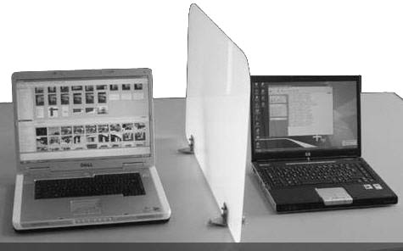

Riferimento 6 – Consolle Docente
Descrizione | Consolle per postazione docente costituita da tavolo con angolare 90°, modulo aggiuntivo e cassettiera.
Caratteristiche Consolle
Piano | in legno bilaminato con rivestimento in colore Bianco
Bordi | in PVC a spigoli arrotondati
Dimensioni scrivania | LxPxH: 180x80x72 cm
Dimensioni modulo aggiuntivo | LxPxH: 100x80x72 cm
Dimensioni angolare 90° | LxPxH: 80x80x72 cm
Cassettiera | N°3 cassetti – con ruote
Altro | Canalina e n°5 prese elettriche

agini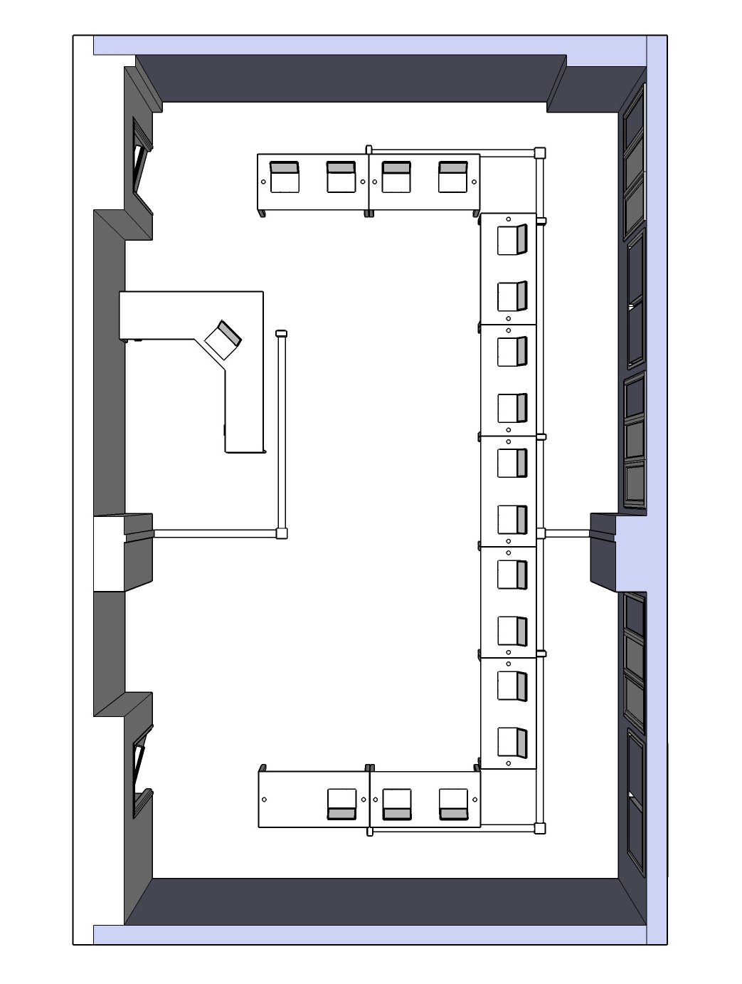

Figura 1: Vista dall’alto

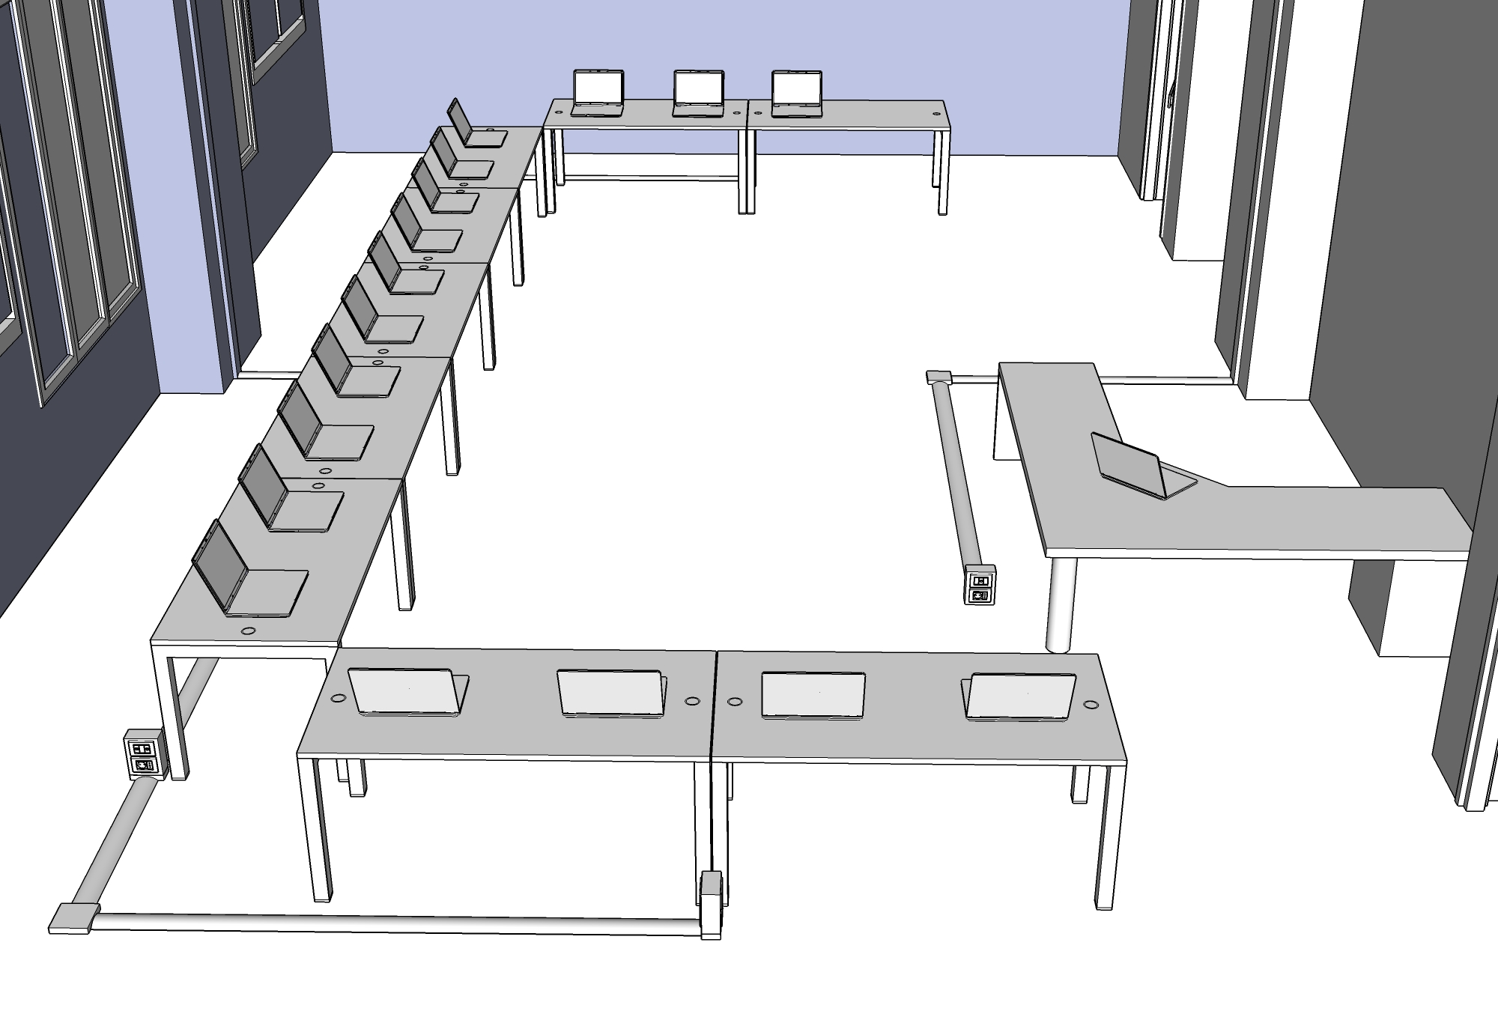

Figura 2: Vista laterale sinistra

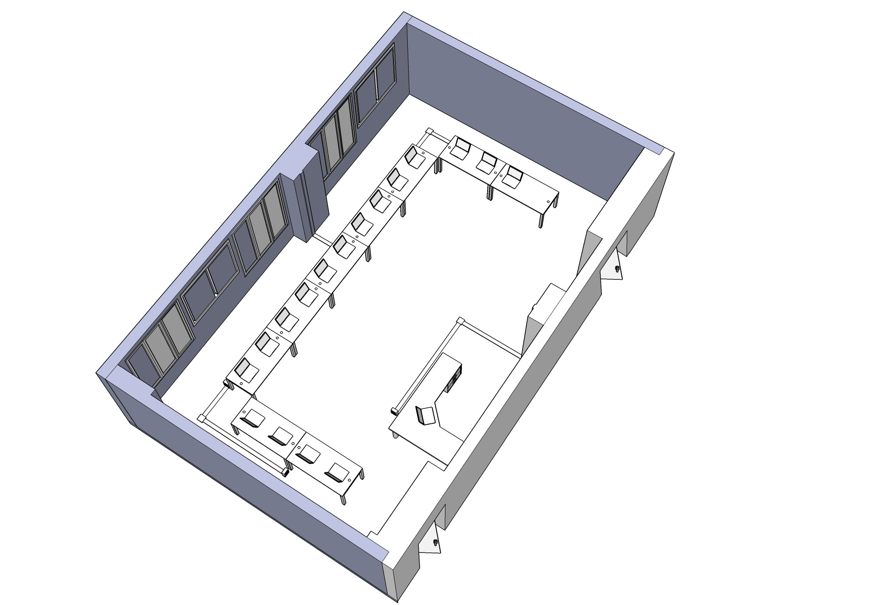

Figura 3: Prospettiva

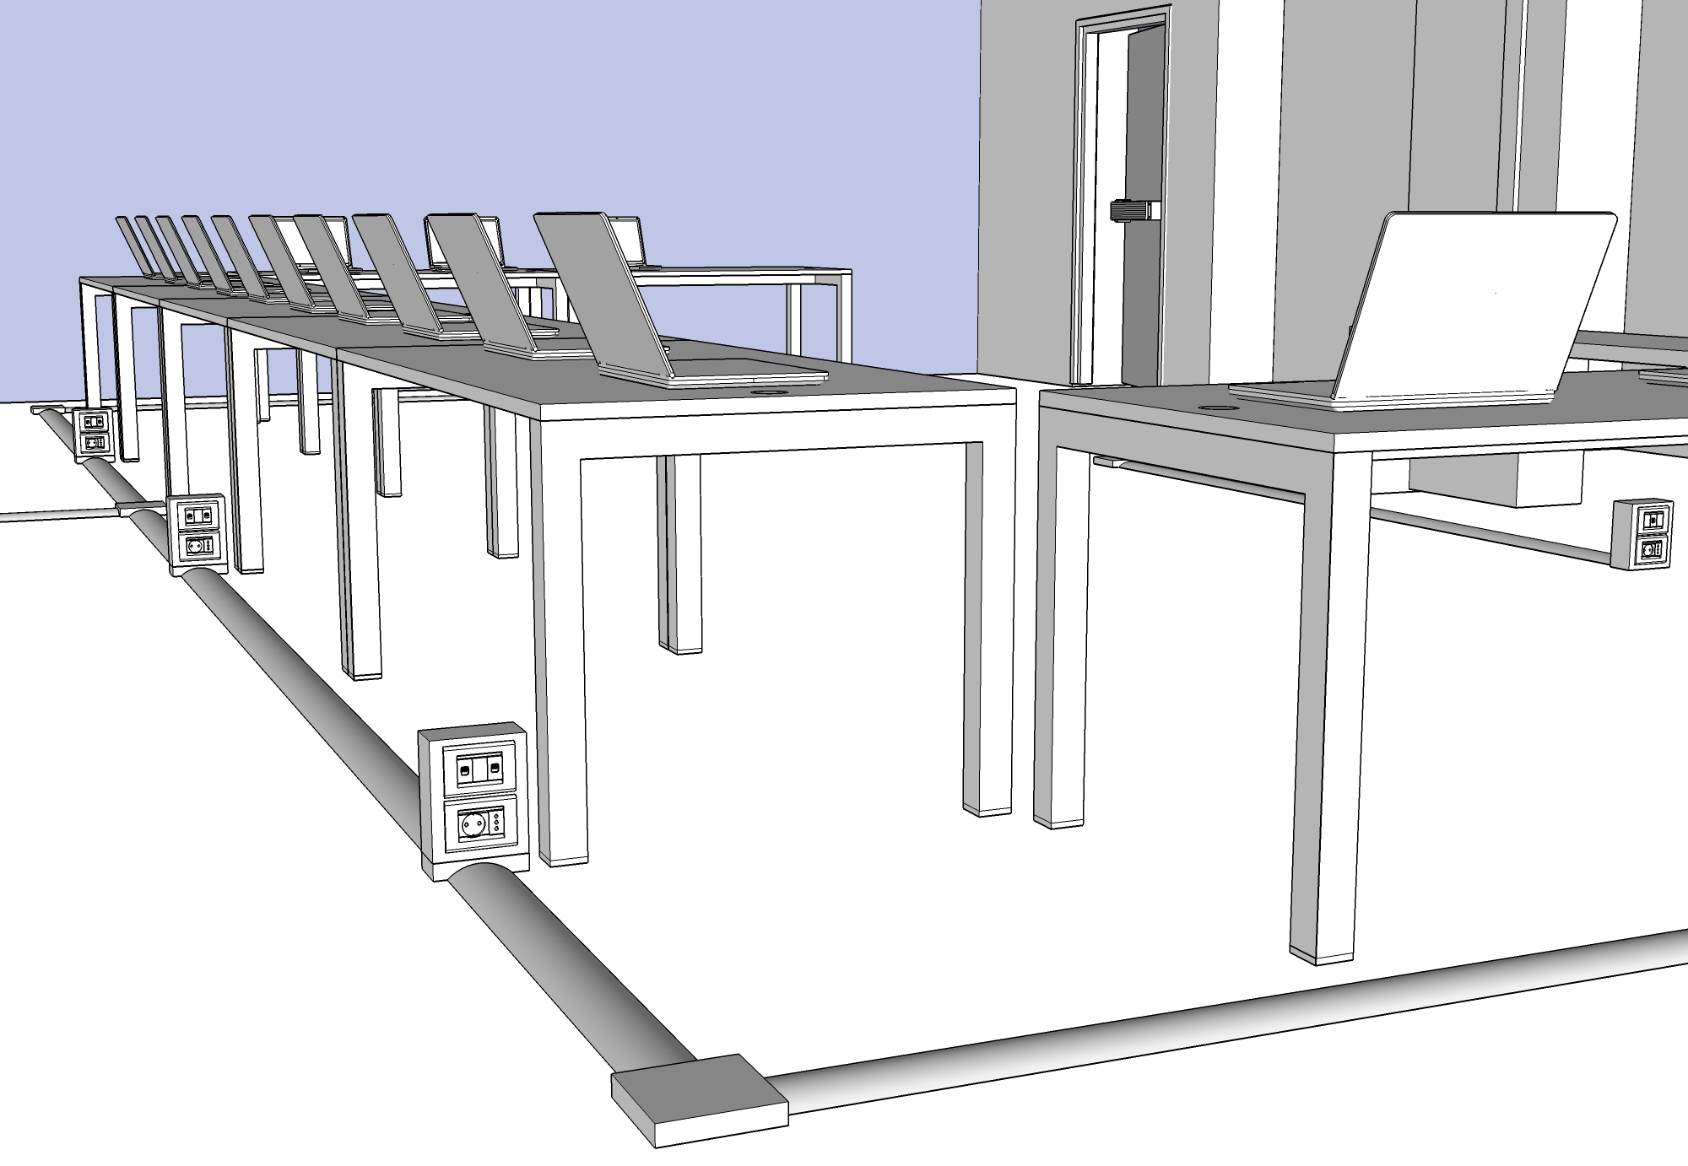

Figura 4: Dettaglio cablaggio postazioni allievo

